|  |  |
| --- | --- |
| **PHÁT TRIỂN TỪ ĐỀ MINH HỌA**  **ĐỀ 2** | **ĐỀ ÔN THI TỐT NGHIỆP THPT 2025**  **MÔN: CÔNG NGHỆ NÔNG NGHIỆP**  **Thời gian: 50 phút** |

**PHẦN I. Thí sinh trả lời từ câu 1 đến câu 24. Mỗi câu hỏi thí sinh chỉ chọn một phương án đúng nhất.**

**Câu 1:** Trong hình dưới đây đang mô tả công nghệ

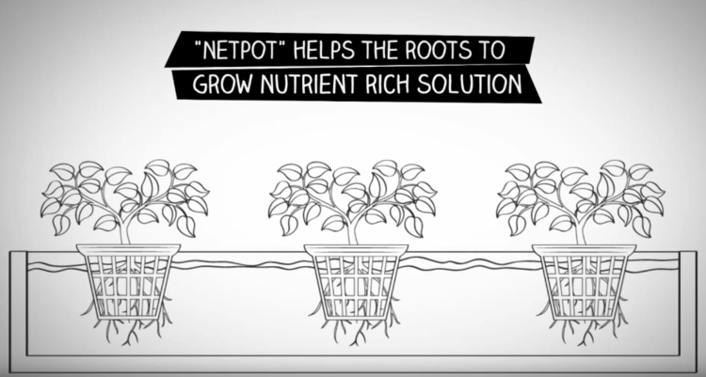

**A.** khí canh.

**B.** thuỷ canh.

**C.** tưới nước nhỏ giọt.

**D.** tưới nước phun mưa.

**Câu 2:** Nhà kính trồng cây thường có vách và mái làm bằng loại vật liệu nào sau đây?

**A.** Kính hoặc vật liệu tương tự

**B.** Lưới đen hoặc lưới trắng

**C.** Mái lợp tôn, cạnh làm bằng kính

**D.** Mái làm bằng kính, cạnh làm bằng lưới

**Câu 3:** Nội dung nào sau đây **không đúng** về yêu cầu cơ bản đối với người lao động của một số ngành nghề phổ biến trong trồng trọt?

**A.** Có sức khoẻ tốt, chăm chỉ, chịu khó và có trách nhiệm trong công việc.

**B.** Có khả năng sử dụng, vận hành các thiết bị, máy móc trong trồng trọt.

**C.** Tuân thủ an toàn lao động, có ý thức bảo vệ môi trường trong trồng trọt.

**D.** Yêu thích các môn học như Toán, Ngữ văn, Tiếng Anh, Kinh tế pháp luật.

**Câu 4:** Sử dụng máy cấy lúa, máy sạ lúa tự động là việc ứng dụng cơ giới hóa trong khâu

**A.** làm đất.

**B.** chăm sóc và phòng trừ sâu bệnh hại.

**C.** thu hoạch.

**D.** gieo trồng.

**Câu 5:** Trong một mô hình chăn nuôi lợn, lợn nái được gắn chip điện tử ở tai, chip này có khả năng ghi nhận các thông tin cơ bản của lợn. Nội dung vừa nêu nói về

**A.** ứngdụngcôngnghệcaotrongchănnuôi.

**B.** ứngdụngcôngnghệsinhhọctrongchănnuôi.

**C.** phươngthứcchănthảtự do.

**D.** chănnuôitheotiêuchuẩnVietGAP.

**Câu 6:** Sản phẩm nào sau đây được chế biến từ thịt gia súc?  
**A.** Xúc xích.  
**B.** Cá hộp.  
**C.** Mứt trái cây.  
**D.**Xirôtừquả.

**Câu 7:** Phương pháp ủ thường áp dụng để xử lí loại chất thải chăn nuôi nào?

**A.** Phân của vật nuôi.

**B.** Nước tiểu của vật nuôi.

**C.** Nước tắm cho vật nuôi.

**D.** Nước rửa vệ sinh chuồng.

**Câu 8:** Sửdụng đệm lót vi sinh trong chăn nuôi có tác dụng

**A.** giúp phân hủy phânvànướctiểu, giảmmùihôithối, giảmruồimuỗi.

**B.** tăng cường sức khỏe cho vật nuôi mà không cần thay đổi chế độ ăn uống.  
**C.** tăng tốc độ phát triển của vật nuôi nhưng không ảnh hưởng đến môi trường.  
**D.** giảm chi phí chăn nuôi nhưng không có tác dụng bảo vệ môi trường.

**Câu 9:** Việc bảo vệ, phát triển rừng phòng hộ đầu nguồn có vai trò nào sau đây?

**A.** Bảo tồn các loài động vật quý hiếm.

**B.** Chống cát bay, chống sự xâm nhập của nước mặn.

**C.** Chắn sóng, chắn gió bảo vệ dân cư ven biển.

**D.** Điều hoà dòng chảy, chống xói mòn rửa trôi.

**Câu 10:** Sản phẩm nào sau đây có nguồn gốc từ lâm nghiệp?

**A.** Sữa chua lên men.

**B.** Giấy vở học sinh.

**C.** Thịt trâu gác bếp.

**D.** Phân bón vi sinh.

**Câu 11:** Nội dung nào sau đây đúng khi nói về giai đoạn gần thành thục của cây rừng?

**A.** Sức đề kháng của cây yếu, ra hoa, đậu quả yếu.

**B.** Chất lượng lâm sản ổn định, năng suất cao.

**C.** Quá trình sinh trưởng của cây diễn ra mạnh.

**D.** Cây chuẩn bị bước vào thời kì ra hoa, kết quả.

**Câu 12.** Hoạt động nào sau đây có tác dụng ngăn chặn các hành vi làm suy thoái tài nguyên rừng?

**A.** Tổ chức tuyên truyền về vai trò của rừng trong việc ứng phó với biến đổi khí hậu.

**B.** Trồng cây xanh trên vỉa hè, vườn hoa, quảng trường.

**C.** Lắp đặt các biển báo ở khu vực có nguy cơ cao cháy rừng.

**D.**Tuần tra, giám sát để ngăn chặn hoạt động săn bắt thú rừng trái phép.

**Câu 13.** Trong các phương thức khai thác tài nguyên rừng, khai thác dần là

**A.** chặt toàn bộ cây rừng ở một khu vực nhất định trong nhiều mùa khai thác.

**B.** chặt toàn bộ cây rừng ở một khu vực nhất định trong một mùa khai thác.

**C.** chọn chặt những cây đã thành thục.

**D.** chọn chặt những cây già cỗi, cây bị sâu bệnh.

**Câu 14.** Thống kê diện tích ba loại rừng: đặc dụng, phòng hộ, sản xuất ở nước ta giai đoạn 2007–2022, kết quả thu được như hình 6.2 dưới đây. Em hãy lựa chọn biện pháp phát triển rừng bền vững?

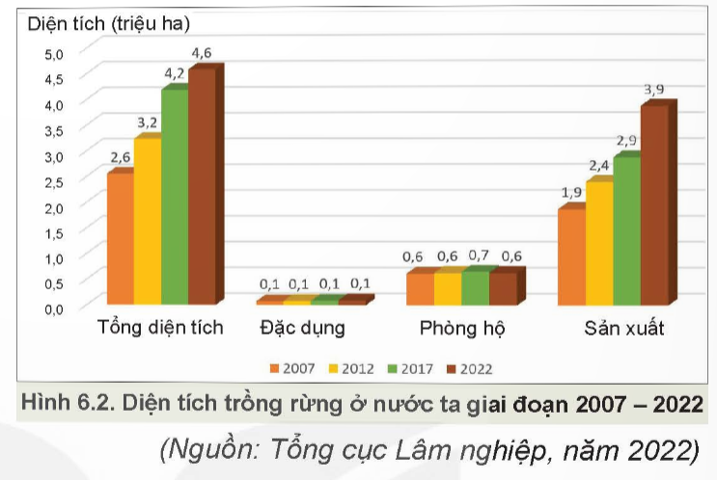

**A.** Cần chú trọng tăng diện tích rừng đặc dụng và rừng phòng hộ.

**B.** Không cần tăng cường trồng rừng đặc dụng vì diện tích trồng rừng đã hợp lý.

**C.** Tiếp tục duy trì diện tích rừng phòng hộ giống như số liệu thể hiện ở biểu đồ trên.

**D.** Chỉ cần chú trọng trồng rừng sản xuất để phát triển ngành công nghiệp chế biến gỗ.

**Câu 15.** Hoạt động nào sau đây phù hợp nhất khi nói về vai trò của thủy sản đối với bảo vệ chủ quyền biển đảo và đảm bảo an ninh quốc phòng?

**A.** Khai thác thủy sản làm nguyên liệu sản xuất dược, mĩ phẩm.

**B.** Khai thác thủy sản phục vụ chế biến và xuất khẩu.

**C.** Nuôi trồng thủy sản đáp ứng nhu cầu vui chơi giải trí cho con người.

**D.** Tàu cá treo cờ Tổ quốc khi khai thác thủy sản xa bờ.

**Câu 16.** Loài thủy sản nào sau đây thuộc nhóm động vật giáp xác?

**A.** Cá rô phi. **B.** Ba ba.

**C.** Tôm sú. **D.** Nghêu trắng Bến Tre.

**Câu 17.** Anh Kha có ao nuôi thủy sản và dự định sẽ nuôi cá trắm cỏ. Tuy nhiên, anh cần sự tư vấn về yếu tố độ mặn ảnh hưởng đến môi trường nuôi cá. Theo em, khi tư vấn cho anh Kha về yếu tố độ mặn thì nội dung nào sau đây **không** đúng?

A.Mỗi nhóm động vật thủy sản có yêu cầu khác nhau về độ mặn của nước.

**B.** Độ mặn không phù hợp sẽ ảnh hưởng đến sinh trưởng và phát triển của cá.

**C.** Độ mặn phù hợp cho sự sinh trưởng và phát triển của cá là trên 6 ‰.

**D.** Quản lí độ mặn thuộc về việc quản lí các yếu tố thủy hóa trong môi trường nuôi thủy sản.

**Câu 18.** Phát biểu nào sau đây ***không*** đúng khi nói về vai trò của thực vật thủy sinh trong ao nuôi thủy sản?

**A.** Cung cấp oxygen hoà tan cho nước nhờ quá trình quang hợp.

**B.** Cung cấp nơi trú ngụ cho động vật thuỷ sản.

**C.** Giúp độ pH của nước được ổn định tốt hơn.

**D.** Hấp thụ một số kim loại nặng trong nước.

**Câu 19.** Nước ao nuôi thủy sản ở trường hợp nào sau đây sẽ có hàm lượng khí NH3 cao nhất?

**A.** Nước ao lấy từ suối tự nhiên có màu sắc nước trong và chất lượng nước sạch.

**B.** Ao đã xử lí nước để đảm bảo đạt chất lượng nước trước khi thả giống nuôi thủy sản.

**C.** Ao nước ngọt có màu sắc xanh nhạt hoặc ao nước lợ, nước mặn có màu vàng nâu.

**D.** Nước có nhiều thức ăn dư thừa và chất thải của các đối tượng thủy sản để tồn động.

**Câu 20.** Bạn An là sinh viên mới tốt nghiệp chuyên ngành thủy sản. An muốn về quê xây dựng sự nghiệp liên quan đến chuyên ngành mình được học. Ở quê, gia đình An không sở hữu diện tích đất liền.

Tuy nhiên, nhà An ở ven sông có diện tích mặt nước rộng, nước sông không bị ô nhiễm. Theo em, An nên chọn mô hình công nghệ nuôi thủy sản nào sau đây là thích hợp nhất?

**A.** Nuôi trong lồng, bè. **B.** Nuôi trong bể xi măng nhân tạo.

**C.** Nuôi thủy sản trong ao. **D.** Nuôi thủy sản trong hồ chứa lớn.

**Câu 21.** Nhược điểm của công nghệ biofloc trong nuôi trồng thuỷ sản

**A.** ngăn chặn sự xâm nhập của mầm bệnh từ nguồn nước vào hệ thống.

###### **B.** chi phí đầu tư ban đầu lớn.

**C.** cải thiện an toàn sinh học, nâng cao hiệu quả sử dụng nước.

**D.** cải thiện hệ số chuyển đổi thức ăn, nâng cao năng suất và hiệu quả kinh tế.

**Câu 22.** Ý nào sau đây ***không đúng*** khi nói về kĩ thuật ương nuôi cá giống giai đoạn cá bột lên cá hương?

A.Cỡ cá thả có chiều dài dao động 1 mm đến 10 mm.

**B.** Mật độ ương nuôi cá dao động 100-250 con/m2.

**C.** Thời vụ thả cá ở miền Nam có thể ương nuôi quanh năm, tập trung vào mùa khô.

**D.** Nên thu hoạch cá vào sáng sớm hoặc chiều mát.

**Câu 23.** Nội dung nào sau đây ***không phải*** của ứng dụng CNSH trong bảo quản thức ăn thủy sản nhằm ức chế sự phát triển vi sinh vật gây hại trong quá trình bảo quản thức ăn?

**A.** Sử dụng chế phẩm vi sinh có lợi trong bảo quản thức ăn.

**B.** Bổ sung các enzyme có khả năng ức chế VSV gây hại .

**C.** Bổ sung các chủng nấm đối kháng với nấm mốc gây hại.

**D.** Bổ sung chất phụ gia (chất kháng khuẩn hóa tổng hợp).

**Câu 24.** Nếu người dân nuôi thủy sản muốn sử dụng đậu nành cho đối tượng thủy sản. Đồng thời muốn loại thức ăn này mang lại hiệu quả tốt nhất cho đối tượng nuôi thì người dân nên chọn

**A.** cho ăn hạt đậu nành tươi.

**B.** cho ăn hạt đậu nành khô.

**C.** sử dụng khô đậu nành nguyên chất.

**D.** lên men khô đậu nành làm thức ăn.

**PHẦN II. Thí sinh trả lời từ câu 1 đến câu 4. Trong mỗi ý a), b), c), d) ở mỗi câu, thí sinh chọn Đúng hoặc Sai.**

**Câu 1.** Ở các khu vực miền núi của nước ta, một số người dân vào rừng đốt lửa để khai thác mật ong. Sau đây là một số nhận định:

**a.** Mật ong rừng là một loại tài nguyên rừng vì vậy cần được bảo vệ, nghiêm cấm mọi hành vi khai thác mật ong của người dân. S

**b.** Việc người dân đốt lửa để khai thác mật ong cần được khuyến khích nhằm nâng cao hiệu quả kinh tế từ khai thác tài nguyên rừng. **S**

**c.**Đốt lửa để khai thác mật ong có thể dẫn đến suy thoái tài nguyên rừng nên cần phải nghiêm cấm. **Đ**

**d.**Người dân được phép khai thác mật ong rừng nhưng phải sử dụng biện pháp hợp lí để không ảnh hưởng đến đàn ong và các tài nguyên rừng khác. **Đ**

**Câu 2:** Một nhóm học sinh được giao nhiệm vụ tìm hiểu và thuyết trình về các biện pháp bảo vệ nguồn lợi thủy sản. Sau đây là một số ý kiến của học sinh trong nhóm

**a)** Khai thác thủy sản với ngư cụ phù hợp, đúng qui định. (ĐÚNG)

**b)** Thiết lập các khu bảo tồn biển để bảo vệ sự đa dạng sinh học các loài thủy sản. (ĐÚNG)

**c)** Cấm thả giống các loài thủy sản bản địa, đặc hữu vào nguồn nước tự nhiên. (SAI)

**d)** Tái tạo nơi trú ngụ của nhiều loài thủy sản thông qua việc trồng rừng ngập mặn, nuôi cấy san hô, thả chà nhân tạo. (ĐÚNG)

**Câu 3:** Các bạn Phúc, An và Lộc đều có chung sở thích về nghiên cứu môi trường nuôi thủy sản. Nhân dịp nghỉ hè, các bạn đã cùng nhau tìm hiểu các yếu tố ảnh hưởng đến môi trường nuôi thủy sản tại một số địa phương ở Đồng bằng sông Cửu Long. Sau đây là những nhận định của nhóm:

**a)** Nguồn nước khác nhau sẽ mang những đặc điểm thủy lí, thủy hóa, thủy sinh khác nhau. **Đ**

**b)** Việc lưu động của nước giúp hệ sinh thái nuôi thủy sản được duy trì ở trạng thái mở với môi trường bên ngoài, tuy nhiên do nước lưu động nên thủy sản nuôi sẽ chậm lớn. **S**

**c)** Thổ nhưỡng tại các địa phương được quan sát có ảnh hưởng trực tiếp và thường xuyên tới môi trường nuôi thủy sản. **Đ**

**d)** Trong quá trình nuôi thủy sản, việc quản lí thức ăn và xử lí các chất thải trong ao nuôi là việc làm không cần thiết. **S**

**Câu 4.** Phòng, chống dịch bệnh trong nuôi trồng thủy sản có ý nghĩa quan trọng, giảm thiểu được thiệt hại cho người nuôi. Trong các giải pháp để hạn chế các bệnh thủy sản thì việc phòng bệnh quan trọng hơn chữa bệnh.

Qua thông tin trên, các nhận định sau đây đúng hay sai về phòng, trị bệnh thủy sản?

**A.** Cần cho cá ăn thức ăn đầy đủ dinh dưỡng để tăng cường sức đề kháng. **Đ**

**B.** Cần sử dụng hóa chất để khử trùng ao nuôi thủy sản trước khi thả giống.**Đ**

**C.** Sử dụng kháng sinh để phòng, trị bệnh cho cá là biện pháp hiệu quả và nhanh chóng.**S**

**D.** Dùng thuốc phòng ngừa cho thủy sản trước khi dịch bệnh phát triển. **Đ**

----------- HẾT ----------

**HƯỚNG DẪN CHẤM**

**PHẦN I/. CÂU HỎI TRẮC NGHIỆM NHIỀU PHƯƠNG ÁN LỰA CHỌN *(6,0 ĐIỂM)***

**\* Mỗi câu trả lời đúng thí sinh được 0,25 điểm.**

|  |  |  |  |  |  |  |  |  |  |  |  |  |
| --- | --- | --- | --- | --- | --- | --- | --- | --- | --- | --- | --- | --- |
| **Câu** | **1 B** | **2 A** | **3 D** | **4 D** | **5 A** | **6 A** | **7 A** | **8 A** | **9D** | **10 B** | **11 C** | **12 D** |
| **Câu** | **13A** | **14A** | **15D** | **16 C** | **17C** | **18C** | **19D** | **20A** | **21 B** | **22 C** | **23 D** | **24 D** |

**PHẦN II/. CÂU HỎI TRẮC NGHIỆM ĐÚNG – SAI (4,0 ĐIỂM)**

*Điểm tối đa của 01 câu hỏi là 1 điểm.*

* *Thí sinh chỉ lựa chọn chính xác 01 ý trong 01 câu hỏi được 0,1 điểm.*
* *Thí sinh chỉ lựa chọn chính xác 02 ý trong 01 câu hỏi được 0,25 điểm.*
* *Thí sinh chỉ lựa chọn chính xác 03 ý trong 01 câu hỏi được 0,5 điểm.*
* *Thí sinh lựa chọn chính xác cả 04 ý trong 01 câu hỏi được 1 điểm.*

|  |  |  |  |  |  |
| --- | --- | --- | --- | --- | --- |
| **Câu** | **Lệnh hỏi** | **Đáp án** | **Câu** | **Lệnh hỏi** | **Đáp án** |
| **1** | **a)** | **S** | **2** | **a)** | **Đ** |
| **b)** | **S** | **b)** | **Đ** |
| **c)** | **Đ** | **c)** | **S** |
| **d)** | **Đ** | **d)** | **Đ** |
| **a)** | **Đ** | **a)** | **Đ** |
| **b)** | **S** | **b)** | **Đ** |
| **c)** | **Đ** | **c)** | **S** |
| **d)** | **S** | **d)** | **Đ** |